LA TRASCENDENCIA DE TRES LÁGRIMAS
Capítulo 1
Recuerdos pasados
C
uando Jerome cruzó el umbral, de pronto, se encontró en una estancia austera, con suelo de madera y paredes de piedra. Iluminada por la luz de dos velas se discernían muebles sencillos y un jergón de paja en medio de ella. Debía buscar por qué ese recuerdo era importante para él. En las nueve regresiones anteriores había conseguido valiosos mensajes que estaban modificando absolutamente los valores e intereses, y otros aspectos, de su vida actual.
Ahora se encontraba por lo menos cuatrocientos años atrás en el tiempo y al mirar hacia la cama vio al que era su padre agonizando. Pero, ¿por qué se estaba muriendo?
Se acercó a la ventana y observó que la puerta principal de la antigua casa estaba prácticamente colgada por la nieve; estaba siendo un invierno duro, se habían quedado sin comida y una manada de hambrientos lobos sitiaba su hogar. Al mirar a los condenados animales se dio cuenta de que ellos sabían perfectamente que él y su padre tenían la imperiosa necesidad de salir afuera para conseguir algo de comida, así que para las bestias solo era cuestión de tiempo que unos cuantos kilos de carne asomaran por la puerta. A Jerome le empezaron a invadir los recuerdos más recientes de esa antigua vida anterior.
Luwee, así era como se llamaba en esa época, revivió mentalmente cuando empezó el asedio de los lobos. Al salir un día a buscar las presas atrapadas en las trampas que él y su padre se dedicaban a colocar, se topó con uno de esos feroces animales mientras se comía los despojos de una liebre atrapada en una de esas trampas. Al ver la escena, Luwee experimentó ese repentino pavor que se siente al percibir una amenaza importante. Sin poder controlarlo y sin, tan solo, darse cuenta de ello, ese miedo se evaporó de su cuerpo y quedó suspendido en el aire hasta que el delicado olfato del animal advirtió, gustosamente, ese aroma que para él resultaba inconfundible. El chico, aunque llevaba consigo un rifle de doble cañón cargado con dos perdigones de 3 cm de diámetro, pensó que los lobos raramente suelen ir solos y decidió dar media vuelta hacia su casa. Volviendo la mirada hacia atrás constantemente pudo llegar hasta la puerta de su morada, pero eso no hizo más que indicarle a la manada dónde se hallaban él y su padre.
Los quejidos de su padre le sacaron de sus pensamientos. Lo miró. Estaba muy débil. No sobreviviría si no conseguía comida y a él le esperaba el mismo destino.
—Acércate Luwee, —le dijo su padre —debo decirte que éste es el final que el señor feudal preparó para nosotros.
—No diga eso Padre, el señor Lorrein, fue siempre bueno con nosotros.
—El señor de estas tierras nos confinó a varios kilómetros de Erisim sabiendo que en una situación así no seríamos capaces de llegar al pueblo.
—¡Padre! ¿Por qué iba a desear nuestra muerte el señor Lorrein? Somos los mejores tramperos de Erisim y pagamos religiosamente nuestro tributo.
—Ni yo ni tu madre te dijimos nunca el precio de nuestra unión. Tu madre y yo vivíamos en otra comarca cuando decidimos escapar para que el señor de esas tierras no ejerciera su derecho de pernada con tu madre. Derecho que en muchas otras tierras ya fue abolido. Al huir, logramos evitar ese crudo momento. Pudimos establecernos aquí y vivir tranquilos hasta que un primo de Lorrein se desposó con la hermana menor de Siegfried, entonces Lorrein, condicionado por su igual, nos envió su séquito para decirnos que ya no éramos gratos en las cercanías de Erisim. Pereceremos aquí porque Siegfried no pudo acostarse con tu madre hace diecinueve años.
Aturdido por la incertidumbre y la ira Luwee bajó las escaleras hacia la despensa fuera de sí golpeando cualquier objeto que se puso en medio de su camino, cogió su rifle de doble cañón corto, lo cargó con los dos perdigones que le cabían y se guardó los últimos tres que le quedaban en el cinturón. Blandió su espada de medio alcance y la envainó en su funda colgada de su cadera izquierda. Por lo menos había diez bestias hambrientas al otro lado de la puerta y la desesperación jugaba en su contra. Necesitaba algo más para que no fuera un mero suicidio. Asió uno de los soportes para antorchas y lo llenó de brasas al rojo vivo. Humano y animales lucharían para seguir vivos.
Abrió la puerta apartando como pudo la nieve que se desprendió del techo. Tenía el soporte de hierro forjado con las brasas en la mano derecha, el sable en la izquierda y el arma de fuego pendiendo de su cintura. Entonces, se fijó en cómo el líder de la camada dejó de aullar y sin dejar de estar sentado lo miró, sonriéndole. Tres de ellos, los más jóvenes, asomaron el hocico tras las sombras y se vislumbraban otros cuatro por detrás del jefe del grupo. En un primer instante no se acercaron. Luwee percibió como le olían, le estudiaban y le degustaban entre sus fauces disfrutando de ello. Pensó que esas bestias eran poseedoras de un legado genético perfeccionado durante milenios y que disponían de un talento innato para la caza que él no tenía. Éstas empezaron a andar en círculos aullando y mirándole. En esta ocasión el olfato de los animales les permitió captar el mismo rastro que les sirvió para encontrar el refugio de los humanos, ese temor flotando en el aire. Aunque esta vez estaba mezclado con una potente dosis de rabia y desafío.
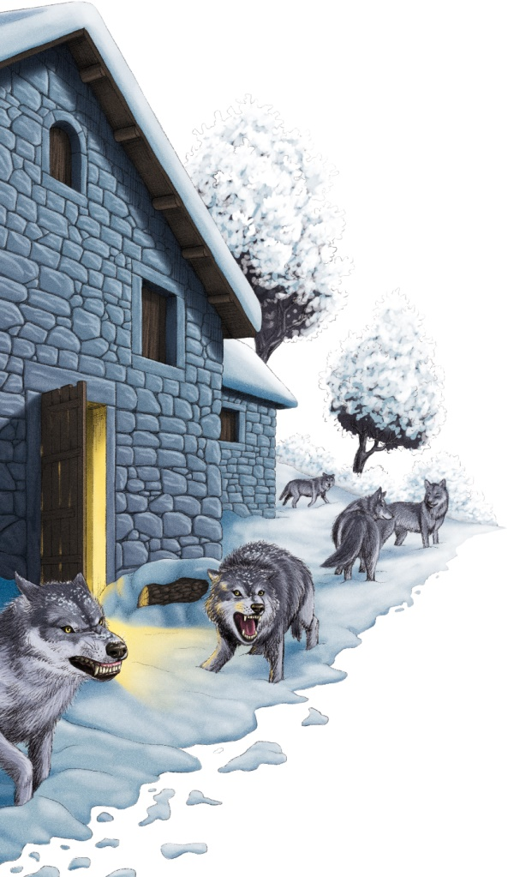
Luwee plantó las brasas dos metros enfrente de él, desenfundó el arma y vio que un gran lobo se apresuraba hacia él. No podía desperdiciar un solo disparo así que esperó, esperó a que el lobo saltara sobre él para dispararle, pero en lugar de eso fue a morderle los pies. Luwee dejó caer todo el filo de su empuñadura sobre el torso del animal, ambos soltaron un fuerte grito. Uno de dolor, el otro de pavor y excitación. Al levantar la vista, tres fauces abiertas se acercaban deprisa por distintos flancos. La planta de la casa tenía forma de ele, cosa que le permitió no tener que preocuparse por sus espaldas. Apuntó bien el arma y confió en sus dotes como tirador. Abatió a uno dejándolo desparramado. Con un certero movimiento alcanzó también al segundo que se había acercado muchísimo. ¡Bien! Pero el arma se había quedado sin más perdigones y el tercero le saltaba encima. Instintivamente dirigió su espada hacia la bestia y ésta cayó encima de él siendo atravesada por el filo. Ambos se encontraron en el suelo abrazados por la fría nieve. Se deshizo del cuerpo sin vida del animal y rápidamente, viendo que sus atacantes no se precipitaban en una nueva acometida, cargó dos perdigones más con la correspondiente pólvora. Cogió dos brasas con los guantes y gritando de una forma desconocida para él, se las tiró al resto de la manada. Se oyó algún alarido de dolor por escocedura. Luwee volvió a gritar con lágrimas en las mejillas, jadeaba de pura adrenalina y estaba preparado para el siguiente ataque. El líder de la camada se movía de un costado a otro con un vaivén que insinuaba sus dudas. Entonces, Luwee asió la pata de uno de los animales que estaban tendidos en el suelo y la cortó con dos golpes de su espada, la agarró por la pezuña y se la arrojó al resto de los lobos. En ese momento el líder del grupo vio que, quizás, ese hombre no sería un bocado tan fácil. Se retiraron, por el momento, y Luwee lloró y lloró con diferentes sentimientos al borde de la ebullición dentro de sí. Entonces pensó en Siegfried.

Jerome despertó con un llanto de su hipnosis. Ian trató de calmarlo, sorprendido de que hubiese despertado del trance sin que él le guiara de vuelta a la actualidad. Apenas necesitaba un guía para realizar la regresión.
—¿Estás bien?
—No sentí tanto miedo en toda mi vida.
—Tranquilo, ya estás de vuelta. ¿Te das cuenta de que yo no te he guiado para que regresaras?
—Sí. Ese chico… yo, vaya. Crecía una ira dentro de mí que no podía contener. Tuve que volver.
—¿Has sacado algún mensaje en claro del recuerdo?
—Quizás…quiero pensar en ello, me parece que esta vivencia requiere meditación a fondo.
El joven de 28 años salió de la consulta de su terapeuta conmovido por lo que había revivido. Entró en el bar de la esquina para serenarse y tomar un café. Había iniciado ese tratamiento a través de la hipnosis regresiva después de que su tío superara por completo un miedo irrefrenable al agua. El desdichado no podía acercarse a ningún sitio en el que hubiera más de 3 metros cúbicos de agua. Incluso lo pasaba mal con cada ducha. Después de varias hipnosis llegó al recuerdo de una vida pasada en la que moría ahogado en el mar al caer de una embarcación. Lo que le generó un trauma no solucionado y que producía nuevos conflictos en la vida actual, fue que su hijo de 6 años quedó a bordo de esa embarcación. Cuando Jerome se enteró de este suceso sintió un enorme interés por saber si realmente había tenido vidas anteriores y si él también podría resolver ciertas cuestiones que no podía entender de sí mismo.
Pagó su café y salió del bar. Le esperaba una tarde intensa en la Universidad. Ese año, si nada se torcía, finalizaría su segunda carrera, economía. La primera que empezó a los dieciocho fue historia. Siempre fue un buen estudiante y había podido acceder en ambas ocasiones a la universidad pública. Fue a partir de su relación con su padre cuando Jerome empezó a sentir un considerable interés por la historia del ser humano. En ocasiones pasaban juntos largas tardes mirando documentales sobre la primera y segunda guerras mundiales, historia de Europa y en general cualquier documento que contara algo acerca de la historia en occidente.
—Hay quien alardeando te podría decir que la historia es importante porque para saber quiénes somos y hacia dónde vamos debemos saber quiénes fuimos y qué hicimos. Y aunque eso no deja de ser cierto, la verdadera importancia de la historia es que no debemos convertirnos en una sociedad irresponsablemente amnésica.
Aquellas palabras de su padre calaron hondo en su ser y a los dieciocho años, después de superar la selectividad, ya tenía su decisión tomada. No obstante, durante todos los años de los primeros estudios se fue dando cuenta de que en todas las sociedades en las que había aparecido el dinero, una minoría de personas se había ocupado de acaudalar la mayor parte de éste, hacer uso con opulencia del poder que otorgaba y subyugar al resto de dicha sociedad. Por esa razón decidió que debía entender un poco mejor qué significaba ese concepto de “dinero”, cada vez más abstracto en las sociedades actuales. De ese modo, tal vez algún día, podría usar sus conocimientos en favor de los desafortunados. Lo que nunca llegó a pensar fue que en un futuro próximo acabaría por cortar dedos de otras personas, torturando, dictando e incluso matando para conseguir que el futuro no fuera como el pasado que había estudiado.

Fragmentos de una conversación entre Adolf Hitler y su puño derecho Heinrich Himmler;
—Tengo la sensación de que el sol reluce con un color especial cuando volvemos a nuestra querida Alemania, ¿tiene usted esa misma sensación, mein Führer?
—Efectivamente Heinrich, ¿cree usted que las otras sub—razas captarán esta sutileza?
—Dudo mucho que tengan esa suerte, mein Führer.
—Suerte… mmm. A veces tengo la sensación de que nuestra suerte depende del juego de azar al que Dios decide jugar en cada momento.
—Bonita reflexión, mein Führer.

